第5次作业 存储子系统
一.单项选择题
1．磁盘存储器多用作（ A ）。
A. 辅存 B. 高速缓存 C. 主存 D. 固存

2．在下列存储器中，（ D ）属于磁表面存储器。
A.主存 B. 高速缓存 C. 固存 D. 磁盘

3．主存储器一般（ D ）。
A. 需同时采用两种校验 B. 采用海明校验
C. 采用循环码校验 D. 采用奇偶校验

4．动态RAM的特点是（ D ）。
A. 工作中存储内容会产生变化 ——不让改就不变
B. 工作中需动态的改变访问存地址 ——胡扯
C. 每次读出后，需根据原存内容重写一次 ——仅限单管存储器，四管动态RAM不破坏
D. 每隔一定时间，需根据原存内容刷新一次

5．地址总线A0∽A15，用4K*4的存储芯片组成16KB的存储器，则加至各存储芯片上的地址线是（ C ）。
A. A16∽A15 B. A0∽A9
C. A0∽A11 D. A4∽A15

6．地址总线A0∽A15，用4K*4的存储芯片组成16KB的存储器，则应由（ C ）译码产生片选信号。
A. A0∽A5 B. A0A1 C. A12∽A15 D. A2A3

7．表示主存容量，通常以（ B ）为单位。
A. 数据块数 B. 字节数 C. 扇区数 D. 记录块数

8．在下列存储器中，允许随机访问的存储器是（ D ）。
A. 磁带 B. 磁盘 C. 磁鼓 D. 半导体存储器

9．在下列存储器中，（ D ）存取时间长短与信息所在的位置有关。
A. 主存 B. 高速缓存 C. 固存 D. 磁带

10．磁表面存储器所记录的信息（ D ）。
A. 读出若干次后要重写 B. 不能长期保存
C. 读出后，原存信息既被破坏 D. 能长期保存

11．静态RAM的特点是（ B ）。
A. 写入的信息静止不变 B. 在不掉电的情况下，信息能长期保持不变
C. 只读不写，因而信息不再变化 D. 掉电后，信息仍能长久保持不变

12．在下列存储器中，速度最快的是（ B ）。
A. 磁带存储器 B. 半导体存储器 C. 磁盘存储器 D. 磁卡存储器

13．CPU可直接变成访问的存储器是（ C ）。
A. 磁盘存储器 B. 虚拟存储器 C. 主存储器 D. 磁带存储器

14．在下面的结论中，（ C ）正确。
A. 主存是主机的一部分，不能通过系统总线被访问
B. 主存是主机的一部分，必须通过专用总线进行访问
C. 主存可以和外围设备一样，通过系统总线被访问
D. 主存是主机的一部分，必须通过内总线进行访问

15．奇校验的编码原则是（ B ）。
A. 让待编信息为1的个数为奇数 B. 让编成的校验码为1的个数为奇数
C. 让待编信息为0的个数为奇数 D. 让编成的校验码为0的个数为奇数

16．顺序存取存储器只适合于作（ B ）。
A. 主存 B. 辅存 C. ROM D. 高速缓存
17．若CPU的地址线为16根，则能够直接访问的存储区最大寻址空间为（ B ）。
A. 1M B. 64K C. 640K D. 384K

18．主存储器常采用（ A ）。
A. 随机存取方式 B. 顺序存取方式
C. 直接存取方式 D. 半顺序存取方式
19．磁盘常采用（ C ）。
A. 随机存取方式 B. 顺序存取方式
C. 直接存取方式 D. 只读不写方式

20．动态存储器的最大刷新周期为（ C ）。
A. 4ms B. 10ms C. 2ms D. 6ms

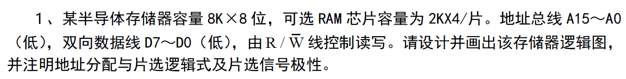
三.设计题
【注】设计存储器需要由总容量确定可选存储器芯片的数量，由于每片容量通常低于总量，要用若干块芯片组成，这样需要在位数和单元数上进行扩展。其次，要考虑如何连接有关存储芯片的地址线、片选信号线、数据线和控制信号线。
地址分配的原则是将存储器的低位地址分配给存储芯片，以选择芯片内的存储单元；高位地址分配给片选逻辑，译码后产生片选信号，选择某个存储芯片。
（1）确定芯片数量：本题存储容量为8K*8位，可选的芯片容量为2K*4/片。由2块2K*4/片的芯片为一组，构成2K*8的存储模块。由4组2K*8的存储模块构成8K*8的存储器，所以需要的芯片数量为8片。
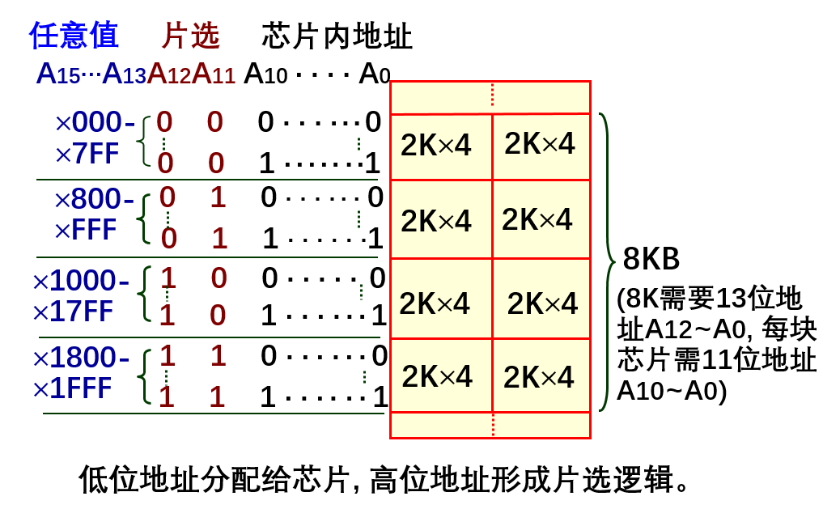
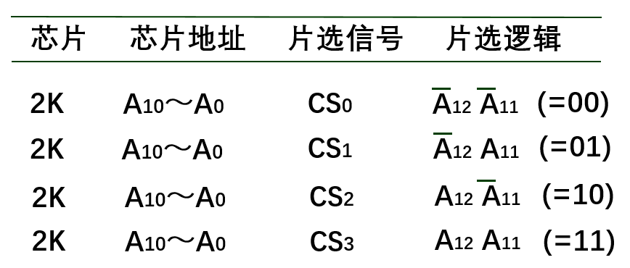
（2）本题存储总容量为8KB，占16位CPU地址线的低13位A12∽A0。用这13位地址可寻址整个8KB空间，如果采用部分译码法就可以不考虑高3位的地址，接下来再对这13位地址进行分配。
每组芯片的容量为2KB，需要11位地址（A10∽A0）对片内单元寻址，A12、A11产生片选信号CS0、CS1、CS2、CS3的逻辑式为：
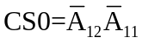、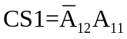、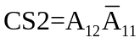、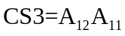
由于芯片的片选信号一般为负逻辑，所以实际的片选均要取反。
（3）画出连接图，需要连接的信号包括：地址线、数据线、控制线和片选信号线。
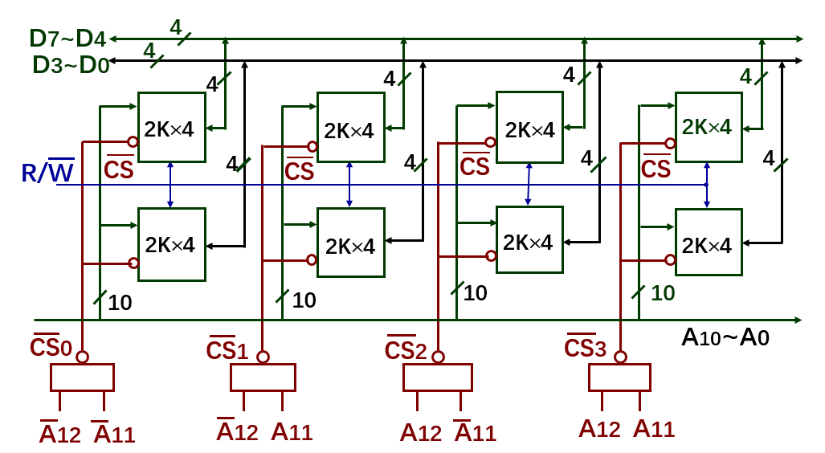
（上图中的与非门也可以是或门，但输入则相反）
（另外也可以采用全译码进行设计）

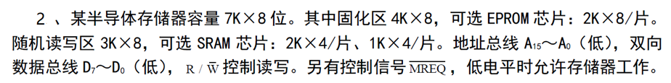
假设存储器为从地址0开始的连续区间，低地址为EPROM，高地址为SRAM，并且遵循先安排大容量芯片后安排小容量芯片的设计原则。请采用全译码的方法描述每组芯片的地址分配和地址范围、片选逻辑表达式，结合3/8译码器画出存储器逻辑设计图。

（1）芯片选择：需要2块2KB的EPROM芯片进行单元扩展，构成4KB的固化区；2块2K*4/片及2块1K*4/片的SRAM芯片进行位扩展和单元扩展构成3KB的随机读写区。
（2）地址分配及片选逻辑设计：7KB单元占CPU16位地址线的低13位即A12∽A0，连接至各芯片的地址分配为：
第一组：2KB的EPROM片内：A10∽A0，所以A15∽A11作为片选；
第二组：2KB的EPROM片内：A10∽A0，所以A15∽A11作为片选；
第三组：2KB的SRAM片内：A10∽A0，所以A15∽A11作为片选；
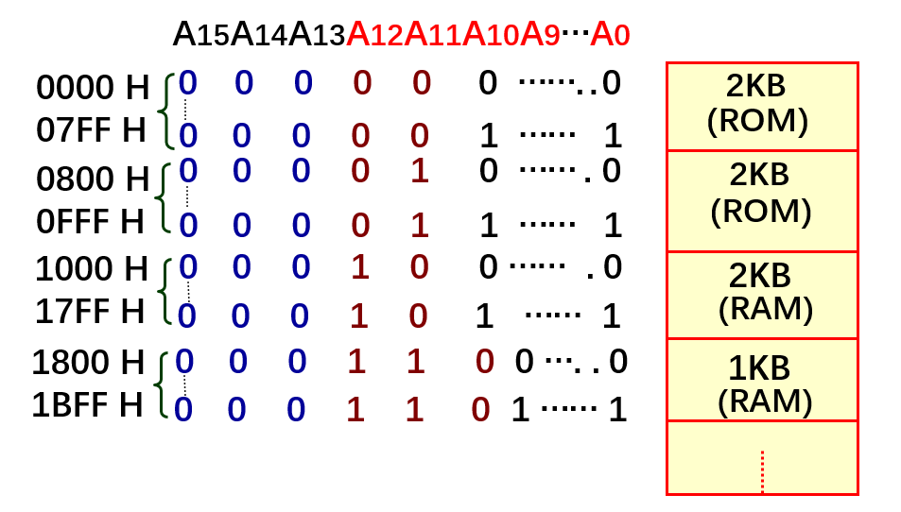
第四组：1KB的SRAM片内：A9∽A0，所以A15∽A10作为片选；
各组的地址范围：
第一组：0000H∽07FFH； 第二组：0800H∽0FFFH；
第三组：1000H∽17FFH； 第四组：1800H∽1BFFH；

所以这4个片选信号的逻辑式为：
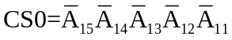、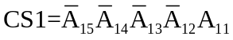
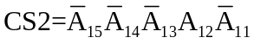、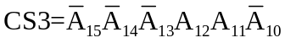

（3）地址分配及片选逻辑设计：每组片内最大地址为A10∽A0，若采用全译码法，且地址从0开始连续分配，同时采用3-8译码器）：

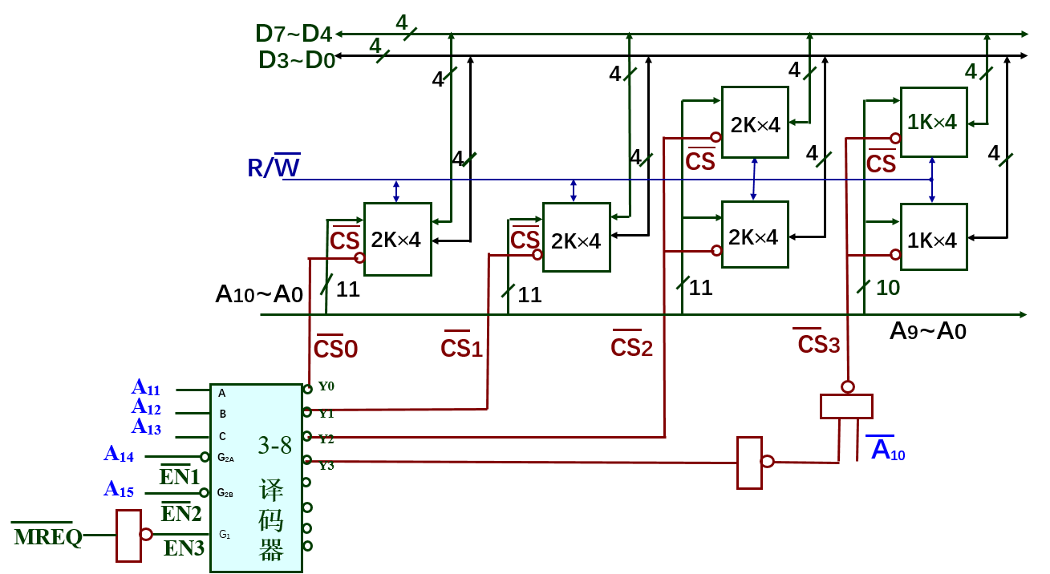
（上图中的非及与非门，也可以直接用或门）答案不唯一

3、由于动态存储器的刷新是按行进行的，所以1MB的动态存储芯片若为1024*1024矩阵，那么在2ms之内至少应该安排1024个刷新周期。

4、某计算机字长32位，主存储器容量为256MB，问：
（1）若按字节编址，其编址范围： 0000000H-FFFFFFFH;
（2）若按半字编址，其编址范围: 0000000H-7FFFFFFH
（3）若按字编址，其编址范围: 0000000H-3FFFFFFH

5、某半导体存储器容量为14KB，其中0000-1FFFH为ROM区，2000-37FFH为RAM区，地址总线16位，数据总线8位，可选用的存储芯片有EPROM（4KB/片）和RAM（2K*4/片）。
（1）计算所需各类芯片的数量:
因为ROM区为8K，因此EPROM为2片；
RAM区为6K，因此3*2=6片。
（2）说明加到各芯片的地址范围和地址线；
ROM: 0000H-0FFFH, 1000H-1FFFH;
RAM: 2000H-27FFH, 2800H-2FFFH, 3000H-37FFH
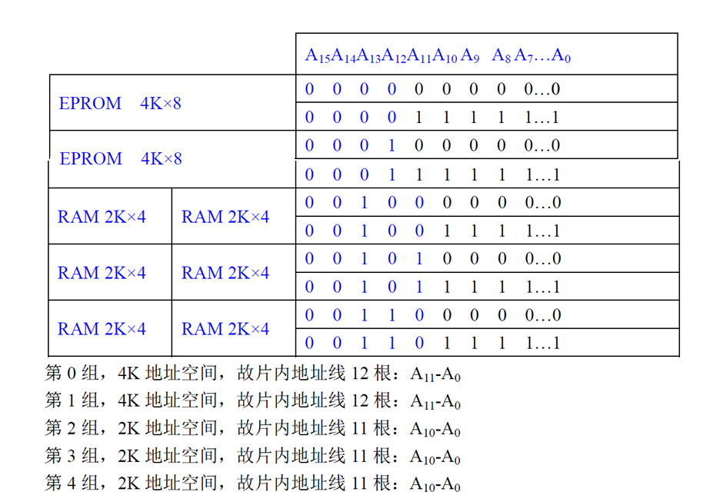
（3）写出各片选信号的逻辑式。
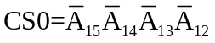、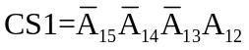、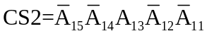、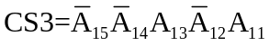 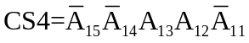
（4）（答案不唯一，也可以用A15作为使能信号，A14A13A12作为3/8译码器输入等等）
